实验1
学号： 姓名： 专业：
１.1 实验目的
熟练掌握线性表的顺序存储结构。
熟练掌握顺序表的有关算法设计。
根据具体问题的需要，设计出合理的表示数据的顺序结构，并设计相关算法。
1.2 实验要求
顺序表结构和运算定义，算法的实现以库文件方式实现，不得在测试主程序中直接实现；
比如存储、算法实现放入文件：seqList.h
实验程序有较好可读性，各运算和变量的命名直观易懂，符合软件工程要求；
程序有适当的注释。
1.3 实验任务
编写算法实现下列问题的求解。
<1>求顺序表中第i个元素（函数），若不存在，报错。
实验测试数据基本要求：
第一组数据：顺序表长度n≥10，i分别为5，n，0，n+1，n+2
第二组数据：顺序表长度n=0，i分别为0，2
<2>在第i个结点前插入值为x的结点。
实验测试数据基本要求：
第一组数据：顺序表长度n≥10，x=100, i分别为5,n,n+1,0,1,n+2
第二组数据：顺序表长度n=0，x=100，i=5
<3>删除顺序表中第i个元素结点。
实验测试数据基本要求：
第一组数据：顺序表长度n≥10，i分别为5,n,1,n+1,0
第二组数据：顺序表长度n=0， i=5
<4>在一个递增有序的顺序表L中插入一个值为x的元素，并保持其递增有序特性。
实验测试数据基本要求：
顺序表元素为（10,20,30,40,50,60,70,80,90,100）,
x分别为25，85，110和8
<5>将顺序表Ｌ中的奇数项和偶数项结点分解开（元素值为奇数、偶数），分别放入新的顺序表中，然后原表和新表元素同时输出到屏幕上，以便对照求解结果。
实验测试数据基本要求：
第一组数据：顺序表元素为（1,2,3,4,5,6,7,8,9,10,20,30,40,50,60）
第二组数据：顺序表元素为（10,20,30,40,50,60,70,80,90,100）
<6>求两个递增有序顺序表L1和L2中的公共元素，放入新的顺序表L3中。
实验测试数据基本要求：
第一组
第一个顺序表元素为（1，3，6，10，15，16，17，18，19，20）
第二个顺序表元素为（1，2，3，4，5，6，7，8，9，10，18，20，30）
第二组
第一个顺序表元素为（1，3，6，10，15，16，17，18，19，20）
第二个顺序表元素为（2，4，5，7，8，9，12，22）
第三组
第一个顺序表元素为（）
第二个顺序表元素为（1，2，3，4，5，6，7，8，9，10）
<7>删除递增有序顺序表中的重复元素，并统计移动元素次数，要求时间性能最好。
实验测试数据基本要求：
第一组数据：顺序表元素为（1,2,3,4,5,6,7,8,9）
第二组数据：顺序表元素为（1,1,2,2,2,3,4,5,5,5,6,6,7,7,8,8,9）
第三组数据：顺序表元素为（1,2,3,4,5,5,6,7,8,8,9,9,9,9,9）
1.4* 顺序表扩展实验
非必做内容，有兴趣的同学选做，
<1>递增有序顺序表L1、L2，对2表进行合并，并使得合并后成为一个集合，集合的元素放回L1表中保存，要求时间性能最好。
<2>（递增有序）顺序表表示集合A、B，实现：
C=A∩B，C=A∪B，C=A-B
A=A∩B，A=A∪B，A=A-B
<3>（递增有序）顺序表表示集合A、B，判定A是否B的子集。
<4>(2011)（15 分）一个长度为L（L≥1）的升序序列S，处在第L/2个位置的数称为S 的中位数。例如，若序列S1=(11, 13, 15, 17, 19)，则S1 的中位数是15。两个序列的中位数是含它们所有元素的升序序列的中位数。例如，若S2=(2, 4, 6, 8, 20)，则S1 和S2 的中位数是11。
现有两个等长升序序列A 和B，试设计一个在时间和空间两方面都尽可能高效的算法，找出两个序列A 和B 的中位数。要求：
（1）给出算法的基本设计思想。
（2）根据设计思想，采用C 或C++语言描述算法，关键之处给出注释。
（3）说明你所设计算法的时间复杂度和空间复杂度。

1.5 运行结果截图
<1>
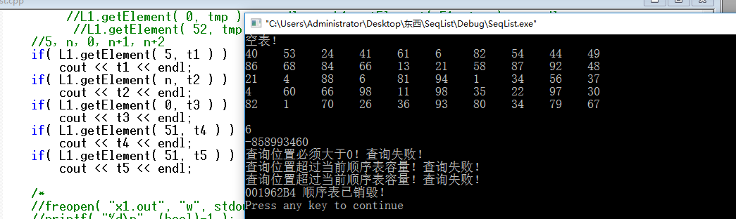
1.1
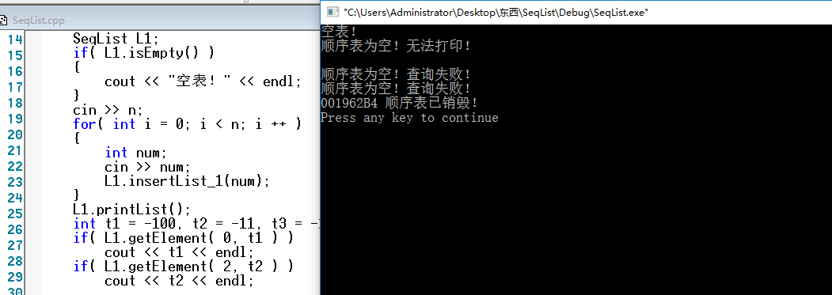
1.2
<2>
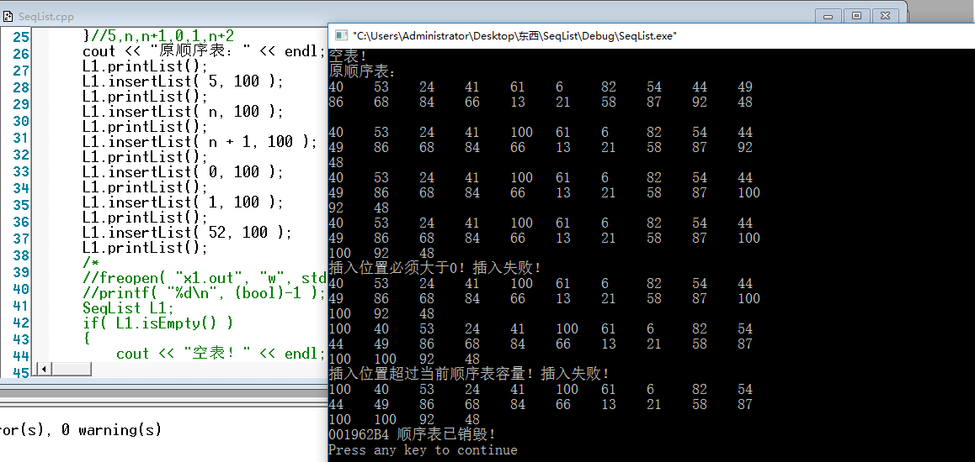
2.1
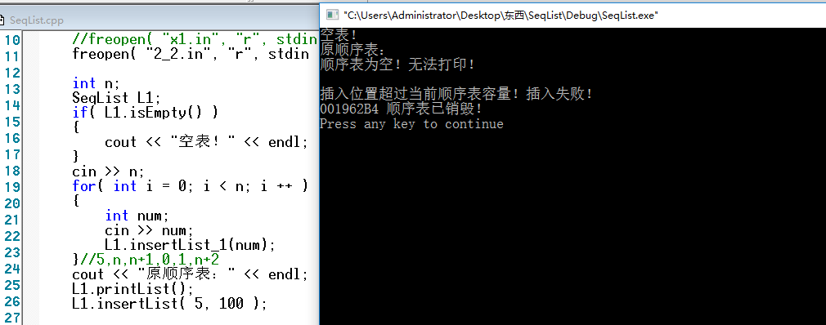
2.2
<3>
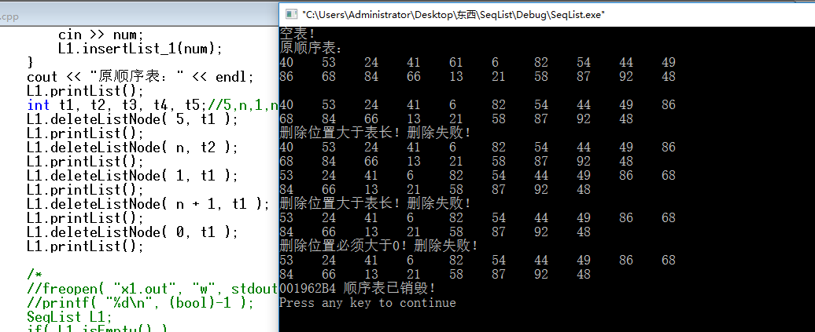
3.1
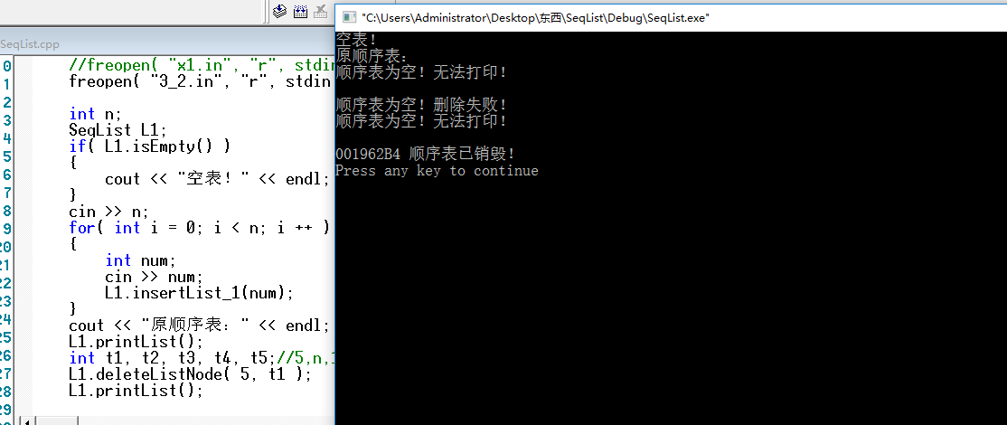
3.2
<4>
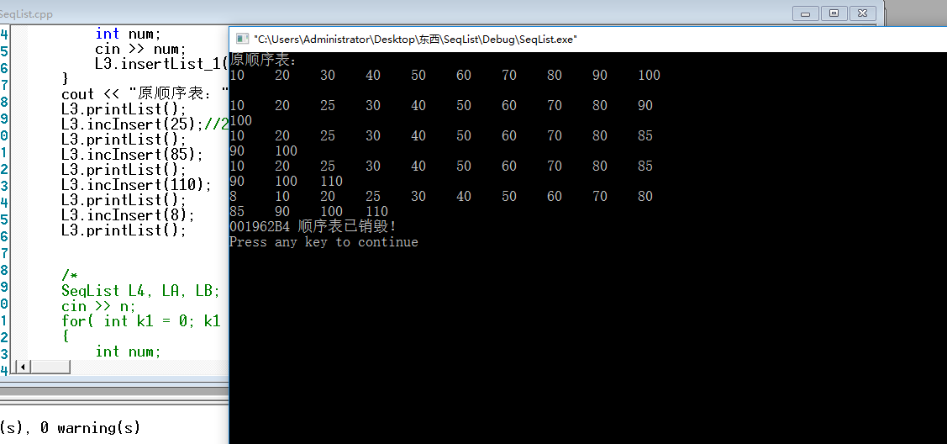
4
<5>
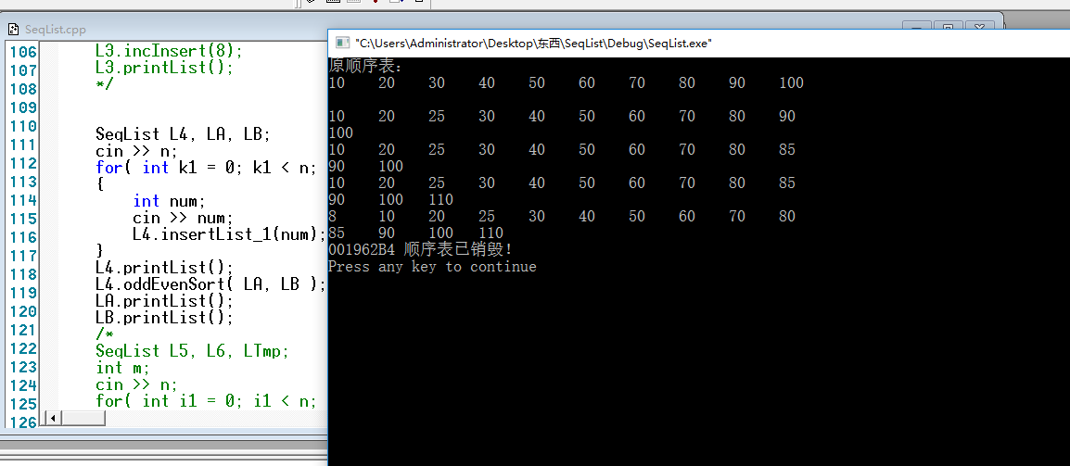
5.1
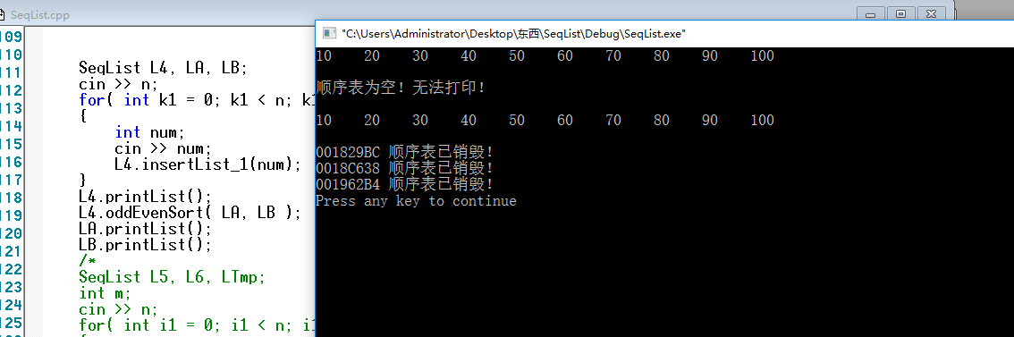
5.2
<6>
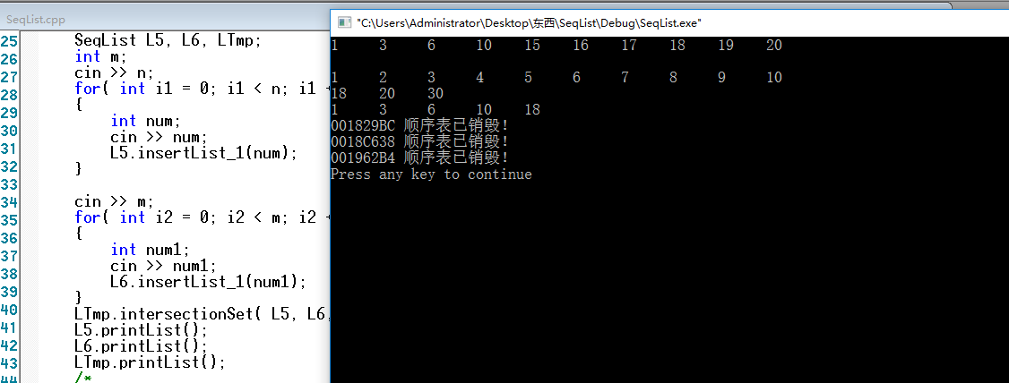
6.1
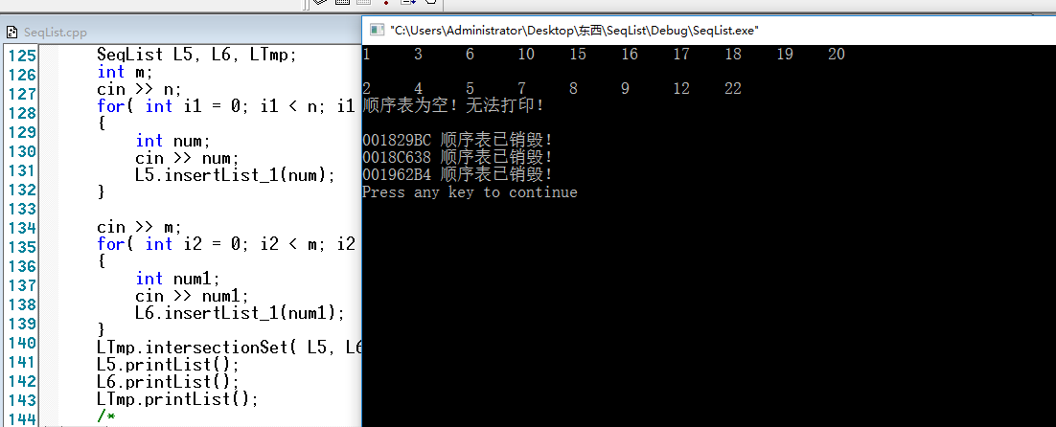
6.2
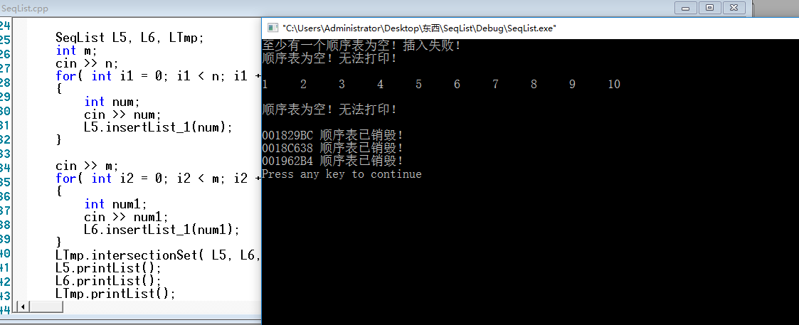
6.3
<7>
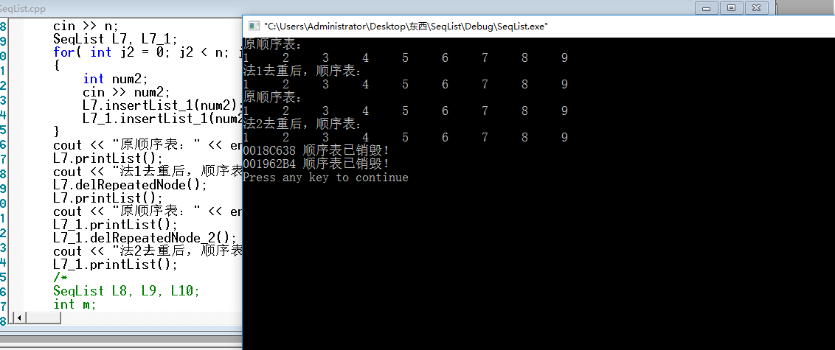
7.1
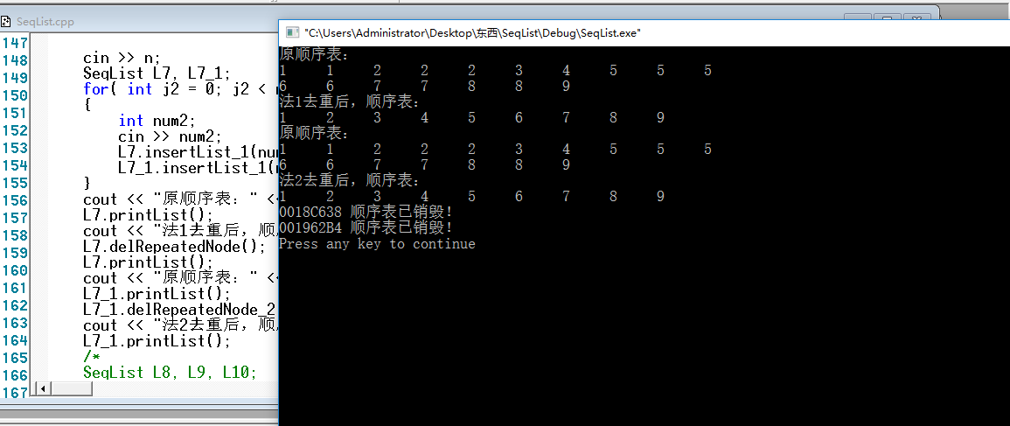
7.2
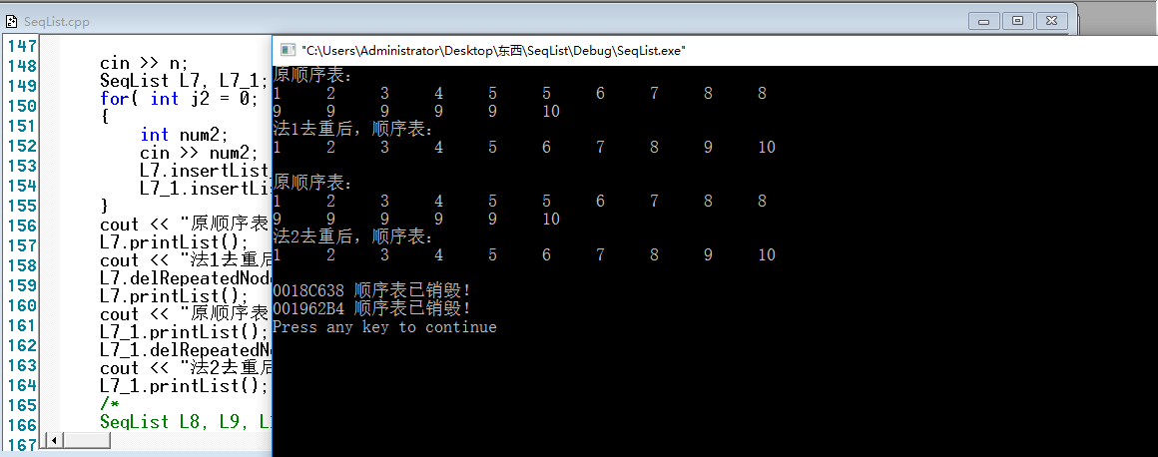
7.3
1.6 总结和心得
①就我目前的菜鸟水平，很多问题光看代码是无法发现问题的，只能在编译器上实际调试，才或许能够看出端倪并解决问题。
②那行我注释了“我花了一个小时来加这句话！”的代码，痛彻心扉！这个问题说明，在调试遇到短时间无法解决又感觉自己写的代码没错时——一定要冷静下来想一想，会是哪里出了问题。有时候不能一些很隐蔽的逻辑错误，即使是打断点也查不出来。
③本次实验我觉得有一道题目对我而言较难：拓展题的第四题。没有想到好的（时空复杂度低的）算法的主要原因还是平时缺乏训练，看来給自己加的ACM训练要加强。
④VC虽然很老了但是的确小巧精干，调试环境很好。这次没有遇到需要打断点解决的问题，多刷题得来的直觉也是很有效的。那句话“j --;”，要是多做些题目或许可以直接看出，虽说那个算法的效率较低！
⑤上网查来的算法我都认真阅读代码了，理解后自己弄上去。还是多刷题！
1.7 附源代码及相应说明
静态顺序表SeqList类C++描述
// SeqList1.h: interface for the SeqList class.
//
//////////////////////////////////////////////////////////////////////

#if !defined(AFX_SEQLIST1_H__5F69CE41_7D8B_4396_BAAE_F849B1FD54D1__INCLUDED_)
#define AFX_SEQLIST1_H__5F69CE41_7D8B_4396_BAAE_F849B1FD54D1__INCLUDED_

#if _MSC_VER > 1000
#pragma once
#endif // _MSC_VER > 1000

class SeqList
{
public:
SeqList();
virtual ~SeqList();
void printList();
int Length();
int locate( elementType value );//返回第一个值为value的位置，没有则返回-1
bool isEmpty();//判空
bool isFull();//判满
bool getElement( int pos, elementType& value );//获取pos位置的值
bool insertList( int pos, elementType value );//在pos位置前插入value值
bool insertList_1( elementType value );//在尾部插入value值
bool deleteListNode( int pos, elementType& value );//按位置删除元素
bool deleteListNode_1( int value );//按值删除元素
bool deleteListNode_2( int value );//按值删除所有对应元素

bool incInsert( int value );//插入保持递增有序
bool oddEvenSort( SeqList& LA, SeqList& LB);//奇数偶数分类
bool intersectionSet( SeqList& LA, SeqList& LB, SeqList& LC );//求递增顺序表交集
bool delRepeatedNode();//删除重复元素
bool delRepeatedNode_2();//删除重复元素
bool unionSet( SeqList& LA, SeqList& LB );//求并集

bool unionSet( SeqList& LA, SeqList& LB, SeqList& LC );//求并集
bool subTractSet( SeqList& LA, SeqList& LB, SeqList& LC );// 求差集

bool intersectionSet( SeqList& LA, SeqList& LB );//求交集
bool subTractSet( SeqList& LA, SeqList& LB );// 求差集

bool subSet( SeqList& LA, SeqList& LB );//判断A是否为B的子集

int midSearch( SeqList& LA, SeqList& LB );//输出两等长升序序列的中位数

//bool SeqList::delRepeatedNode( SeqList& L );
private:
elementType Arr[maxn];//存放表元素的数组
size_t listSize;//记录当前顺序表的大小
};

#endif // !defined(AFX_SEQLIST1_H__5F69CE41_7D8B_4396_BAAE_F849B1FD54D1__INCLUDED_)

<1>
//获取pos位置的值
bool SeqList::getElement( int pos, elementType& value )
{
if( isEmpty() )
{
cout << "顺序表为空！查询失败！" << endl;
return false;
}
if( pos > listSize )
{
cout << "查询位置超过当前顺序表容量！查询失败！" << endl;
return false;
}
if( pos <= 0 )
{
cout << "查询位置必须大于0！查询失败！" << endl;
return false;
}
value = Arr[pos];
return true;
}
<2>
//在pos位置前插入value值
bool SeqList::insertList( int pos, elementType value )
{
if( isFull() )
{
cout << "顺序表已满！插入失败！" << endl;
return false;
}
if( pos > listSize )
{
cout << "插入位置超过当前顺序表容量！插入失败！" << endl;
return false;
}
if( pos <= 0 )
{
cout << "插入位置必须大于0！插入失败！" << endl;
return false;
}
for( int i = listSize - 1; i >= pos - 1; i -- )
Arr[ i + 1 ] = Arr[i];
Arr[ pos - 1 ] = value;
listSize ++;//一定不能少！
return true;//一定不能少！
}
<3>
//删除位置第pos个元素
bool SeqList::deleteListNode( int pos, elementType& value )
{
if( isEmpty() )
{
cout << "顺序表为空！删除失败！" << endl;
return false;
}
if( pos > listSize )
{
cout << "删除位置大于表长！删除失败！" << endl;
return false;
}
if( pos <= 0 )
{
cout << "删除位置必须大于0！删除失败！" << endl;
return false;
}
value = Arr[ pos - 1 ];
//for( int i = pos; i < listSize - 1; i ++ )
for( int i = pos; i < listSize; i ++ )
Arr[ i - 1 ] = Arr[i];
listSize --;//一定不能少！
return true;//一定不能少！
}
<4>
//在保持顺序表元素递增有序情况下插入新元素
bool SeqList::incInsert( int value )
{
if( isFull() )
{
cout << "顺序表已满！插入失败！" << endl;
return false;
}
int index = -1;
if( value <= Arr[0] )
{
for( int k = listSize; k>= 0; k -- )
Arr[ k + 1 ] = Arr[k];
Arr[0] = value;
listSize ++;
return true;
}
else if( value > Arr[0] && value < Arr[ listSize - 1 ] )
{
for( int i = 0; i < listSize; i ++ )
{
if( Arr[i] >= value )
{
index = i;
break;
}
else
continue;
}

for( int j = listSize; j >= index; j -- )
{
Arr[ j + 1 ] = Arr[j];
}
Arr[index] = value;
listSize ++;
return true;
}
else
{
Arr[listSize] = value;
listSize ++;
return true;
}
}
<5>
//顺序表奇数偶数分类
bool SeqList::oddEvenSort( SeqList& LA, SeqList& LB )//奇数偶数分类
{
if( isFull() )
{
cout << "原顺序表已满！插入失败！" << endl;
return false;
}
for( int i = 0; i < listSize; i ++ )
{
if( Arr[i] & 1 )
LA.insertList_1( Arr[i] );
else
LB.insertList_1( Arr[i] );
}
return true;
}
<6>
//求两递增顺序表交集
bool SeqList::intersectionSet( SeqList& LA, SeqList& LB, SeqList& LC )
{
int ia, ib;
if( LA.isEmpty() || LB.isEmpty() )
{
cout << "至少有一个顺序表为空！插入失败！" << endl;
return false;
}
for( ia = 0, ib = 0; ia < LA.listSize, ib < LB.listSize; )
{
if( ia == LA.listSize - 1 || ib == LB.listSize - 1 )
//break;
return true;
if( LA.Arr[ia] == LB.Arr[ib] )
{
LC.insertList_1( LB.Arr[ib] );
ia ++;
ib ++;
}
else if( LA.Arr[ia] < LB.Arr[ib] )
{
ia ++;
continue;
}
else
{
ib ++;
continue;
}
}
return true;
}
<7>
//删除顺序表中重复元素法1
bool SeqList::delRepeatedNode()
{
if( isEmpty() )
{
cout << "顺序表为空！插入失败！" << endl;
return false;
}
int x;
for( int i = 0; i < listSize - 1; i ++ )
{
for( int j = i + 1; j < listSize; j ++ )
if( Arr[i] == Arr[j] )
{
//for( int k = j; k < listSize - 1; k ++ )
//Arr[k] = Arr[ k + 1 ];
//listSize --;
//deleteListNode( j, x );
deleteListNode_1( Arr[i] );
j --;//我花了一个小时来加这句话！
}
//i --;
}
return true;
}

//删除顺序表中重复元素法2
bool SeqList::delRepeatedNode_2()
{
if( isEmpty() )
{
cout << "顺序表为空！去重失败！" << endl;
return false;
}
int i, j = 0, k;
for( i = 1; i < listSize; i ++ )
{
k = 0;
while( ( k <= j ) && ( Arr[i] != Arr[k] ) )
{
k ++;
}
if( k > j )
{
j ++;
Arr[j] = Arr[i];
}
}
listSize = j + 1;/*神犇思路：(1)、i 控制待处理区域，j 控制无重复区域。
(2)、k 用于遍历无重复区域与 i 中的元素进行对比，若没有重复就将当前 i
所指单元加入 j 控制的无重复区域中，无重复区域长度+1。*/
return true;
}

//所有实现代码
// SeqList1.cpp: implementation of the SeqList class.
//
//////////////////////////////////////////////////////////////////////

#include "stdafx.h"
#include "SeqList1.h"

//////////////////////////////////////////////////////////////////////
// Construction/Destruction
//////////////////////////////////////////////////////////////////////

SeqList::SeqList()
{
listSize = 0;
}

SeqList::~SeqList()
{
cout << this << " 顺序表已销毁！" << endl;
}

void SeqList::printList()
{
if( isEmpty() )
{
cout << "顺序表为空！无法打印！" << endl;
}
int column = 0;
for( int i = 0; i < listSize; i ++ )
{
cout<< setiosflags(ios::left) << setw(5) << Arr[i] << " ";
if( ++ column % 10 == 0 )
cout << endl;
}
cout << endl;
}

int SeqList::Length()
{
return listSize;
}

int SeqList::locate( elementType value )
{
for( int i = 0; i < listSize; i ++ )
if( Arr[i] == value )
return i + 1;
return -1;
}

bool SeqList::isEmpty()
{
return listSize == 0;
}

bool SeqList::isFull()
{
return listSize == maxn;
}

bool SeqList::getElement( int pos, elementType& value )
{
if( isEmpty() )
{
cout << "顺序表为空！查询失败！" << endl;
return false;
}
if( pos > listSize )
{
cout << "查询位置超过当前顺序表容量！查询失败！" << endl;
return false;
}
if( pos <= 0 )
{
cout << "查询位置必须大于0！查询失败！" << endl;
return false;
}
value = Arr[pos];
return true;
}

bool SeqList::insertList( int pos, elementType value )
{
if( isFull() )
{
cout << "顺序表已满！插入失败！" << endl;
return false;
}
if( pos > listSize )
{
cout << "插入位置超过当前顺序表容量！插入失败！" << endl;
return false;
}
if( pos <= 0 )
{
cout << "插入位置必须大于0！插入失败！" << endl;
return false;
}
for( int i = listSize - 1; i >= pos - 1; i -- )
Arr[ i + 1 ] = Arr[i];
Arr[ pos - 1 ] = value;
listSize ++;//一定不能少！
return true;//一定不能少！
}

bool SeqList::insertList_1( elementType value )
{
if( isFull() )
{
cout << "顺序表已满！插入失败！" << endl;
return false;
}
Arr[ listSize ++ ] = value;
return true;//一定不能少！
}

bool SeqList::deleteListNode( int pos, elementType& value )
{
if( isEmpty() )
{
cout << "顺序表为空！删除失败！" << endl;
return false;
}
if( pos > listSize )
{
cout << "删除位置大于表长！删除失败！" << endl;
return false;
}
if( pos <= 0 )
{
cout << "删除位置必须大于0！删除失败！" << endl;
return false;
}
value = Arr[ pos - 1 ];
//for( int i = pos; i < listSize - 1; i ++ )
for( int i = pos; i < listSize; i ++ )
Arr[ i - 1 ] = Arr[i];
listSize --;//一定不能少！
return true;//一定不能少！
}

bool SeqList::deleteListNode_1( int value )
{
if( isEmpty() )
{
cout << "顺序表为空！删除失败！" << endl;
return false;
}
if( locate(value) == -1 )
{
cout << "表中无此元素！删除失败！" << endl;
return false;
}
int index = locate(value);
for( int i = index - 1; i < listSize; i ++ )
Arr[i] = Arr[ i + 1 ];
listSize --;//一定不能少！否则会出现已失效的位置仍占有先前元素的错误！
return true;//一定不能少！
/*精简版如下！
void delete(int A[],int key,int& n)
{
int i,j;
for(i=0;i<n&&A[i]-key;i++); //查找key值元素
if(i>=n)
cout<<"not found"<<endl;
else
{
for(j=i;j<n-1;A[j]=A[j+1],j++);//若找到，将该元素后边的值向前覆盖
--n;//数组长度减1
}
}
---------------------
作者：castle_kao
来源：CSDN
原文：https://blog.csdn.net/castle_kao/article/details/53487610?utm_source=copy
版权声明：本文为博主原创文章，转载请附上博文链接！
*/
}

bool SeqList::deleteListNode_2( int value )
{
if( isEmpty() )
{
cout << "顺序表为空！删除失败！" << endl;
return false;
}
if( locate(value) == -1 )
{
cout << "表中无此元素！删除失败！" << endl;
return false;
}
int cnt = 0;
for( int i = 0; i < listSize; i ++ )
if( Arr[i] == value )
cnt ++;
while( cnt -- )
{
int pos = locate(value), data;
deleteListNode( pos, data );
}
return true;
}

bool SeqList::incInsert( int value )
{
if( isFull() )
{
cout << "顺序表已满！插入失败！" << endl;
return false;
}
int index = -1;
if( value <= Arr[0] )
{
for( int k = listSize; k>= 0; k -- )
Arr[ k + 1 ] = Arr[k];
Arr[0] = value;
listSize ++;
return true;
}
else if( value > Arr[0] && value < Arr[ listSize - 1 ] )
{
for( int i = 0; i < listSize; i ++ )
{
if( Arr[i] >= value )
{
index = i;
break;
}
else
continue;
}

for( int j = listSize; j >= index; j -- )
{
Arr[ j + 1 ] = Arr[j];
}
Arr[index] = value;
listSize ++;
return true;
}
else
{
Arr[listSize] = value;
listSize ++;
return true;
}
}

bool SeqList::oddEvenSort( SeqList& LA, SeqList& LB )//奇数偶数分类
{
if( isFull() )
{
cout << "原顺序表已满！插入失败！" << endl;
return false;
}
for( int i = 0; i < listSize; i ++ )
{
if( Arr[i] & 1 )
LA.insertList_1( Arr[i] );
else
LB.insertList_1( Arr[i] );
}
return true;
}

bool SeqList::intersectionSet( SeqList& LA, SeqList& LB, SeqList& LC )
{
int ia, ib;
if( LA.isEmpty() || LB.isEmpty() )
{
cout << "至少有一个顺序表为空！插入失败！" << endl;
return false;
}
for( ia = 0, ib = 0; ia < LA.listSize, ib < LB.listSize; )
{
if( ia == LA.listSize - 1 || ib == LB.listSize - 1 )
//break;
return true;
if( LA.Arr[ia] == LB.Arr[ib] )
{
LC.insertList_1( LB.Arr[ib] );
ia ++;
ib ++;
}
else if( LA.Arr[ia] < LB.Arr[ib] )
{
ia ++;
continue;
}
else
{
ib ++;
continue;
}
}
return true;
}

bool SeqList::delRepeatedNode()
{
if( isEmpty() )
{
cout << "顺序表为空！插入失败！" << endl;
return false;
}
int x;
for( int i = 0; i < listSize - 1; i ++ )
{
for( int j = i + 1; j < listSize; j ++ )
if( Arr[i] == Arr[j] )
{
//for( int k = j; k < listSize - 1; k ++ )
//Arr[k] = Arr[ k + 1 ];
//listSize --;
//deleteListNode( j, x );
deleteListNode_1( Arr[i] );
j --;//我花了一个小时来加这句话！
}
//i --;
}
return true;
}

bool SeqList::delRepeatedNode_2()
{
if( isEmpty() )
{
cout << "顺序表为空！去重失败！" << endl;
return false;
}
int i, j = 0, k;
for( i = 1; i < listSize; i ++ )
{
k = 0;
while( ( k <= j ) && ( Arr[i] != Arr[k] ) )
{
k ++;
}
if( k > j )
{
j ++;
Arr[j] = Arr[i];//所有实现代码
}
}
listSize = j + 1;/*(1)、i 控制待处理区域，j 控制无重复区域。
(2)、k 用于遍历无重复区域与 i 中的元素进行对比，若没有重复就将当前 i
所指单元加入 j 控制的无重复区域中，无重复区域长度+1。*/
return true;
}

bool SeqList::unionSet( SeqList& LA, SeqList& LB )
{
if( LA.isEmpty() || LB.isEmpty() )
{
cout << "至少有一个顺序表为空！插入失败！" << endl;
return false;
}
int i = 0, j = 0;
while( i < LA.listSize && j < LB.listSize )
{
if( LA.Arr[i] == LB.Arr[j] )
{
i ++;
j ++;
}
else if( LA.Arr[i] < LB.Arr[j] )
{
LA.insertList_1( LB.Arr[j] );
i ++;
}
else if( LA.Arr[i] > LB.Arr[j] )
{
LA.insertList_1( LB.Arr[j] );
j ++;
}
}
while( j < LB.listSize )
{
LA.insertList_1( LB.Arr[j] );
j ++;
}
return true;
}

bool SeqList::unionSet( SeqList& LA, SeqList& LB, SeqList& LC )
{
if( LA.isEmpty() || LB.isEmpty() )
{
cout << "至少有一个顺序表为空！插入失败！" << endl;
return false;
}
int i = 0, j = 0;
while( i < LA.listSize && j < LB.listSize )
{
if( LA.Arr[i] == LB.Arr[j] )
{
LC.insertList_1( LA.Arr[i] );
//LC.insertList_1( LB.Arr[j] );
i ++;
j ++;
}
else if( LA.Arr[i] < LB.Arr[j] )
{
LC.insertList_1( LA.Arr[j] );
i ++;
}
if( LA.Arr[i] > LB.Arr[j] )
{
LC.insertList_1( LB.Arr[j] );
j ++;
}
}
while( i < LA.listSize )
{
LC.insertList_1( LA.Arr[i] );
i ++;
}
while( j < LB.listSize )
{
LC.insertList_1( LB.Arr[j] );
j ++;
}
return true;
}

bool SeqList::subTractSet( SeqList& LA, SeqList& LB, SeqList& LC )
{
if( LA.isEmpty() || LB.isEmpty() )
{
cout << "至少有一个顺序表为空！插入失败！" << endl;
return false;
}
for( int i = 0; i < LA.listSize; i ++ )
{
int j = 0;
while( j < LB.listSize && LB.Arr[j] != LA.Arr[i] )
j ++;
if( j == LB.listSize ) //表示A->data[i]不在B中，将其放到C中
//C->data[ k++]=A->data[i];
LC.insertList_1( LA.Arr[i] );
}
return true;
}

bool SeqList::intersectionSet( SeqList& LA, SeqList& LB )
{
if( LA.isEmpty() || LB.isEmpty() )
{
cout << "至少有一个顺序表为空！插入失败！" << endl;
return false;
}
int i = 0, j = 0;
while( i < LA.listSize && j < LB.listSize )
{
if( LA.Arr[i] == LB.Arr[j] )
{
i ++;
j ++;
}
else if( LA.Arr[i] < LB.Arr[j] )
{
i ++;
}
else
{
//LA.deleteListNode_1( LA.Arr[i] );
j ++;
}
}
LA.listSize = i;

return true;
}

bool SeqList::subTractSet( SeqList& LA, SeqList& LB )
{
if( LA.isEmpty() || LB.isEmpty() )
{
cout << "至少有一个顺序表为空！插入失败！" << endl;
return false;
}
int i = 0, j = 0;
while( i < LA.listSize && j < LB.listSize )
{
if( LA.Arr[i] == LB.Arr[j] )
{
LA.deleteListNode_1( LA.Arr[i] );
i ++;
j ++;
}
else if( LA.Arr[i] < LB.Arr[j] )
{
i ++;
}
else
{
j ++;
}
}
return true;
}

bool SeqList::subSet( SeqList& LA, SeqList& LB )
{
int i = 0, j = 0;
while( i < LA.listSize && j < LB.listSize )
{
if( LA.Arr[i] == LB.Arr[j] )
{
i ++;
j ++;
}
else if( LA.Arr[i] > LB.Arr[j] )
{
j ++;
}
else
{
return false;
}
}
if( i >= LA.listSize )
return true;
else
return false;

}

int SeqList::midSearch( SeqList& LA, SeqList& LB )
{
int start1 = 0, end1 = LA.listSize - 1, m1, start2 = 0, end2 = LB.listSize - 1, m2;
//分别表示序列LA和LB的首位数、末位数和中位数

while( start1 != end1 || start2 != end2 )
{
m1 = (start1 + end1) / 2;
m2 = (start2 + end2) / 2;
if ( LA.Arr[m1] == LB.Arr[m2] )
return LA.Arr[m1]; //满足条件 1)

if( LA.Arr[m1] < LB.Arr[m2] ) // 满足条件 2)
{
if( (start1 + end1 ) % 2 == 0 ) //若元素个数为奇数
{
start1 = m1; //舍弃LA中间点以前的部分且保留中间点
end2 = m2; //舍弃LB中间点以后的部分且保留中间点
}
else //元素个数为偶数
{
start1 = m1 + 1; //舍弃LA中间点及中间点以前部分
end2 = m2; //舍弃LB中间点以后部分且保留中间点
}
}
else
{ //满足条件3)
if( ( start2 + end2 ) % 2 == 0 ) //若元素个数为奇数
{
end1 = m1; //舍弃LA中间点以后的部分且保留中间点
start2 = m2; //舍弃LB中间点以前的部分且保留中间点
}
else //元素个数为偶数
{
end1 = m1; //舍弃LA中间点以后部分且保留中间点
start2 = m2 + 1; //舍弃LB中间点及中间点以前部分
}
}
}
return LA.Arr[start2] < LB.Arr[start2] ? LA.Arr[start1] : LB.Arr[start2];
}

/*
最后这个问题我不懂，上网查了之后明白。先将网上的解析与出处粘贴在此：
这里涉及到数据结构中顺序表的实现、删除、插入、查找等知识，请查看：数据结构 -> 线性表
问题描述：

一个长度为L (L>=1)的升序序列S，处在第[L/2]个位置的数称为S的中位数。例如，若序列S1=(11, 13, 15, 17, 19)，则S1的中位数是15，两个序列的中位数是含它们所有元素的升序序列的中位数。例如，若S2= (2, 4，6，8, 20)，则S1和S2的中位数是11。现在有两个等长升序序列A和B，试设计一个在时间和空间两方面都尽可能高效的算法，找出两个序列A和B的中位数。要求：
1) 给出算法的基本设计思想。
2) 根据设计思想，釆用C或C++或Java语言描述算法，关键之处给出注释。
3) 说明你所设计算法的时间复杂度和空间复杂度。

该题为2011年研究生考试计算机联考真题。
问题解答：

(1)算法的基本设计思想如下：

分别求两个升序序列A、B的中位数，设为a和b,求序列A、B的中位数过程如下：

1) 若a=b，则a或b即为所求中位数，算法结束。

2) 若a<b，则舍弃序列A中较小的一半，同时舍弃序列B中较大的一半，要求两次舍弃的长度相等。

3) 若a>b，则舍弃序列A中较大的一半，同时舍弃序列B中较小的一半，要求两次舍弃的长度相等。

(2)算法实现如上

在保留的两个升序序列中，重复过程1)、2)、3)，直到两个序列中均只含一个元素时为止，较小者即为所求的中位数。
(3)算法的时间复杂度为O(log2n)，空间复杂度为O(1)。
---------------------
作者：mishidemudong
来源：CSDN
原文：https://blog.csdn.net/u010159842/article/details/47037487?utm_source=copy
版权声明：本文为博主原创文章，转载请附上博文链接！
*/

